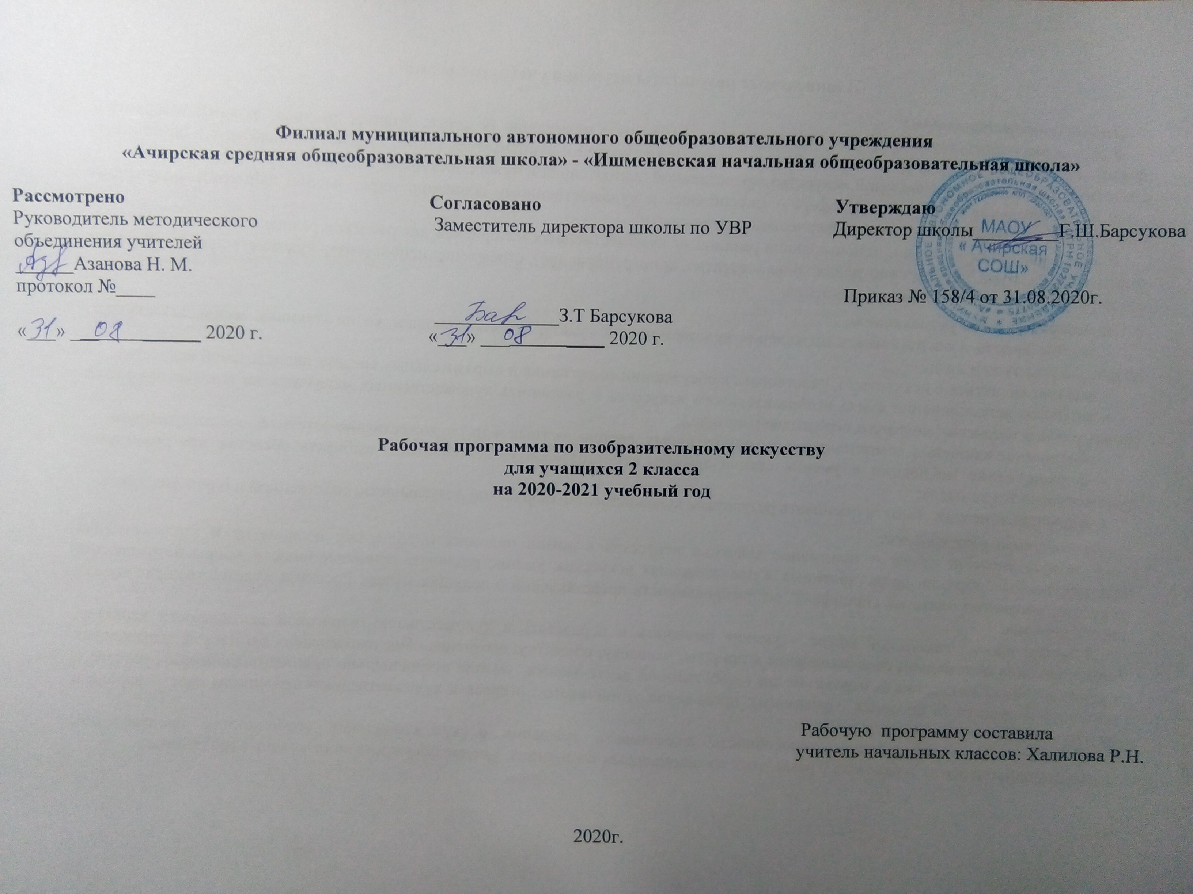
планируемые РЕЗУЛЬТАТЫ ИЗУЧЕНИЯ КУРСА

В результате изучения курса «Изобразительное искусство» в начальной школе должны быть достигнуты определенные результаты.
Личностные результаты отражаются в индивидуальных качественных свойствах учащихся, которые они должны приобрести в процессе освоения учебного предмета по программе «Изобразительное искусство»:
• чувство гордости за культуру и искусство Родины, своего народа;
• уважительное отношение к культуре и искусству других народов нашей страны и мира в целом;
• понимание особой роли культуры и искусства в жизни общества и каждого отдельного человека;
• сформированность эстетических чувств, художественно-творческого мышления, наблюдательности и фантазии;
• сформированность эстетических потребностей (потребностей в общении с искусством, природой, потребностей в творческом отношении к окружающему миру, потребностей в самостоятельной практической творческой деятельности), ценностей и чувств;
• развитие этических чувств, доброжелательности и эмоционально-нравственной отзывчивости, понимания и сопереживания чувствам других людей;
• овладение навыками коллективной деятельности в процессе совместной творческой работы в команде одноклассников под руководством учителя;
• умение сотрудничать с товарищами в процессе совместной деятельности, соотносить свою часть работы с общим замыслом;
• умение обсуждать и анализировать собственную художественную деятельность и работу одноклассников с позиций творческих задач данной темы, с точки зрения содержания и средств его выражения.

Метапредметные результаты характеризуют уровень сформированности универсальных способностей учащихся, проявляющихся в познавательной и практической творческой деятельности:
• освоение способов решения проблем творческого и поискового характера;
• овладение умением творческого видения с позиций художника, т. е. умением сравнивать, анализировать, выделять главное, обобщать;
• формирование умения понимать причины успеха/неуспеха учебной деятельности и способности конструктивно действовать даже в ситуациях неуспеха;
• освоение начальных форм познавательной и личностной рефлексии;
• овладение логическими действиями сравнения, анализа, синтеза, обобщения, классификации по родовидовым признакам;
• овладение умением вести диалог, распределять функции и роли в процессе выполнения коллективной творческой работы;
• использование средств информационных технологий для решения различных учебно-творческих задач в процессе поиска дополнительного изобразительного материала, выполнение творческих проектов, отдельных упражнений по живописи, графике, моделированию и т.д.;
• умение планировать и грамотно осуществлять учебные действия в соответствии с поставленной задачей, находить варианты решения различных художественно-творческих задач;
• умение рационально строить самостоятельную творческую деятельность, умение организовать место занятий;
• осознанное стремление к освоению новых знаний и умений, к достижению более высоких и оригинальных творческих результатов.
Предметные результаты характеризуют опыт учащихся в художественно-творческой деятельности, который приобретается и закрепляется в процессе освоения учебного предмета:
• сформированность первоначальных представлений о роли изобразительного искусства в жизни человека, его роли в духовно-нравственном развитии человека;
• сформированность основ художественной культуры, в том числе на материале художественной культуры родного края, эстетического отношения к миру; понимание красоты как ценности, потребности в художественном творчестве и в общении с искусством;
• овладение практическими умениями и навыками в восприятии, анализе и оценке произведений искусства;
• овладение элементарными практическими умениями и навыками в различных видах художественной деятельности (рисунке, живописи, скульптуре, художественном конструировании), а также в специфических формах художественной деятельности, базирующихся на ИКТ (цифровая фотография, видеозапись, элементы мультипликации и пр.);
• знание видов художественной деятельности: изобразительной (живопись, графика, скульптура), конструктивной (дизайн и архитектура), декоративной (народные и прикладные виды искусства);
• знание основных видов и жанров пространственно-визуальных искусств;
• понимание образной природы искусства;
• эстетическая оценка явлений природы, событий окружающего мира;
• применение художественных умений, знаний и представлений в процессе выполнения художественно-творческих работ;
• способность узнавать, воспринимать, описывать и эмоционально оценивать несколько великих произведений русского и мирового искусства;
• умение обсуждать и анализировать произведения искусства, выражая суждения о содержании, сюжетах и выразительных средствах;
• усвоение названий ведущих художественных музеев России и художественных музеев своего региона;
• умение видеть проявления визуально-пространственных искусств в окружающей жизни: в доме, на улице, в театре, на празднике;
• способность использовать в художественно-творческой деятельности различные художественные материалы и художественные техники;
• способность передавать в художественно-творческой деятельности характер, эмоциональные состояния и свое отношение к природе, человеку, обществу;
• умение компоновать на плоскости листа и в объеме задуманный художественный образ;
• освоение умений применять в художественно-творческой деятельности основы цветоведения, основы графической грамоты;
• овладение навыками моделирования из бумаги, лепки из пластилина, навыками изображения средствами аппликации и коллажа;
• умение характеризовать и эстетически оценивать разнообразие и красоту природы различных регионов нашей страны;
• умение рассуждать о многообразии представлений о красоте у народов мира, способности человека в самых разных природных условиях создавать свою самобытную художественную культуру;
• изображение в творческих работах особенностей художественной культуры разных (знакомых по урокам) народов, передача особенностей понимания ими красоты природы, человека, народных традиций;
• способность эстетически, эмоционально воспринимать красоту городов, сохранивших исторический облик, — свидетелей нашей истории;
• умение приводить примеры произведений искусства, выражающих красоту мудрости и богатой духовной жизни, красоту внутреннего мира человека.

Содержание учебного предмета «Изобразительное искусство»
Как и чем работает художник? (8 ч)
Выразительные возможности через краски, аппликацию, графические материалы, бумагу. Выразительность материалов при работе в объёме.
Три основных цвета – желтый, красный, синий.
Белая и черная краски.
Пастель и цветные мелки, акварель, их выразительные возможности.
Выразительные возможности аппликации.
Выразительные возможности графических материалов.
Выразительность материалов для работы в объеме.
Выразительные возможности бумаги.
Неожиданные материалы (обобщение темы).
Реальность и фантазия(7 ч)
Формирование художественных представлений через изображение реальности и фантазии. Украшение реальности и фантазии. Постройка реальности и фантазии.
Изображение и реальность.
Изображение и фантазия.
Украшение и реальность.
Украшение и фантазия.
Постройка и реальность.
Постройка и фантазия.
Братья-Мастера Изображения, Украшения и Постройки всегда работают вместе (обобщение темы).
О чем говорит искусство?(11 ч)
Пропорции.
Изображение природы в различных состояниях. Настроение природы.
Изображение характера животных. Графика, живопись, скульптура.
Изображение характера человека: женский образ. Портретное изображение. Женские качества характера.
Изображение характера человека: мужской образ. Мужские качества характера.
Образ человека в скульптуре. Скульптура.
Человек и его украшения. Цвет, ритм, тон для передачи характера.
О чем говорят украшения. Декор. Декоративная композиция.
Образ здания.
В изображении, украшении, постройке человек выражает свои чувства, мысли, настроение, свое отношение к миру (обобщение темы). Коллаж.
Как говорит искусство?(8 ч)
Цвет как средство выражения. Линия как средство выражения. Ритм как средство выражения.
Теплые и холодные цвета. Борьба теплого и холодного.
Тихие и звонкие цвета.
Что такое ритм линий?
Характер линий.
Ритм пятен.
Пропорции выражают характер.
Ритм линий и пятен, цвет, пропорции – средства выразительности.
Обобщающий урок.

№  п/п | Тема урока | Количество часов |  |  |  | Дата план. |  | факт
1 четверть
Чем и как работают художники (8 часов)
1 | «Цветочная поляна». Три основные краски, строящие многоцветье мира. | 1
2 | «Радуга на грозовом небе». Пять красок- всё богатство цвета и тона. | 1
3 | «Осенний лес». Пастель, цветные мелки, акварель; их выразительные возможности. | 1 |  |  |  | .
4 | «Осенний листопад». Выразительные возможности аппликации. | 1
5 | «Графика зимнего леса». Выразительные возможности графических материалов. | .1 |  |  |  |  |  | .
6 | «Звери в лесу». Выразительность материалов для работы в объёме. | 1
7 | «Птицы в лесу». Выразительные возможности бумаги. | 1
8 | «Композиции из сухих трав и цветов». Для художника любой материал может стать выразительным. | .1 |  |  |  |  |  | .
Реальность и фантазия (7 часов)
2 четверть
9 | «Наши друзья - птицы». Изображение и реальность. | 1 |  |  |  |  |  | .
10 | «Сказочная птица». Изображение и фантазия. |  | 1
11 | «Веточки деревьев с росой и паутинкой». Украшение и реальность. |  | 1
12 | «Кокошник». Украшение и фантазия. |  | 1 |  |  | .
13 | «Подводный мир». Постройка и реальность. |  | 1
14 | «Фантастический замок». Постройка и фантазия. |  | 1 |  |  |  |  | .
15 | Братья-мастера. Изображения, украшения и постройки всегда работают вместе. |  | 1
О чём говорит искусство (8 часов)

16 | «Четвероногий герой». Выражение характера изображаемых животных. |  |  | 1
3 четверть
17 | «Сказочный мужской образ». Выражение характера человека: изображение доброго и злого сказочного мужского образа. |  |  | .1 |  |  |  | .
18 | Женский образ русских сказок. Выражение характера человека: изображение противоположных по характеру сказочных женских образов (Царевна-Лебедь и Бабариха). |  |  | 1 |  |  |  | .
19 | Образ сказочного героя, выраженный в объёме. |  |  | 1
20 | «Море». Изображение природы в разных состояниях. |  |  | 1
21 | «Человек и его украшения» (сумочка, сарафан, воротничок, щит - по выбору, по заготовленной форме). Выражение характера человека через украшение. |  |  | 1 |  |  |  | .
22 | «Морской бой Сал тана и пиратов», коллективное панно двух противоположных по намерениям сказочных флотов. Выражение намерений человека через украшение. |  |  | 1
23 | «В мире сказочных героев».В изображении, украшении и постройке человек выражает свои чувства, мысли, своё отношение к миру. |  |  | 1
24 | «Замок Снежной королевы». Цвет как средство выражения: тёплые и холодные цвета. |  |  | 1
Как говорит искусство (8 часов)
25 | Борьба тёплого и холодного. |  |  | 1
26 | «Весна идет». Цвет как средство выражения: тихие (глухие) и звонкие цвета. |  |  | 1
4 четверть
27 | «Весенний ручеёк». Линия как средство выражения: ритм линий. |  |  |  | .1
28 | «Ветка». Линия как средство выражения: характер линий. |  |  |  | 1
29 | «Птички» (коллективное панно). Ритм пятен как средство выражения. |  |  |  | 1
30 | «Смешные человечки». Пропорции выражают характер. |  |  |  | 1
31 | «Весна. Шум птиц». Ритм линий и пятен, цвет, пропорции - средства выразительности. |  |  |  | 1
32 | Итоговая контрольная работа. |  |  |  | 1
33-34 | Работа над ошибками. Обобщающий урок за год. |  |  |  | 2

